Universitario: Yamil Fernando Torrez García

CU: 111-324

Laboratorio 2

# Caso de prueba

## Registrar un nuevo usuario llenando todos los campos exitosamente

## Registrar un nuevo usuario con campo nombre vacío (un espacio)

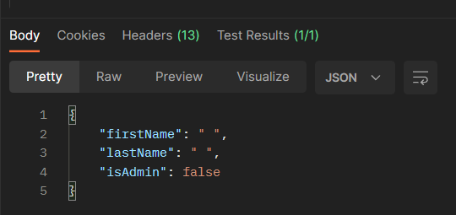

## Registrar un nuevo usuario con un password de 4 caracteres

## Registrar nuevo usuario con password en Minúscula

## Actualizar datos de usuario con campo vacio en ‘Last name'

## Dar una votación, la primera con login

## Dar una votación en el mismo auto, el mismo usuario

Porque ya hemos votado por ese auto

## Dar una votación al otro auto, con el mismo usuario

## Dar una votación con comentario

## Registrar una nueva votación y q este incremente

Extra: Modificar datos

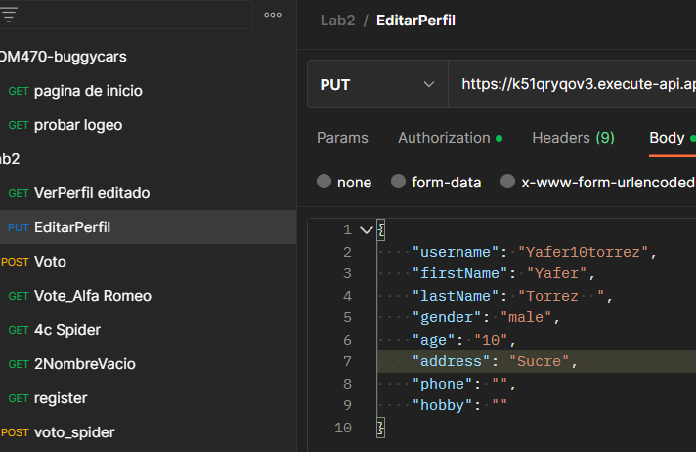

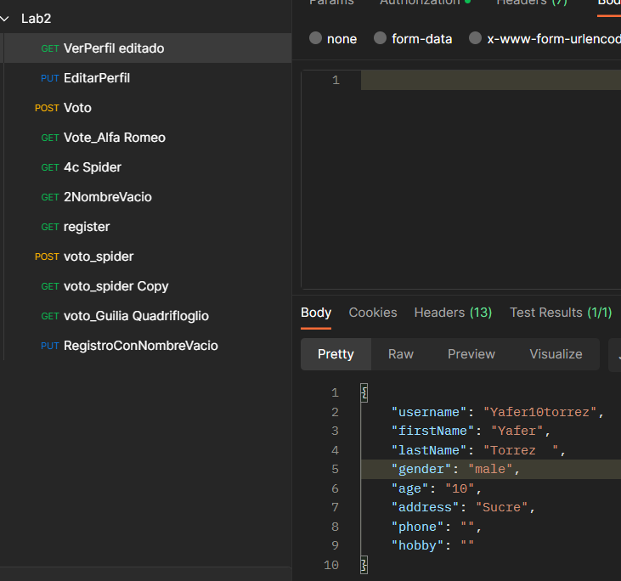Ver perfil editado con get